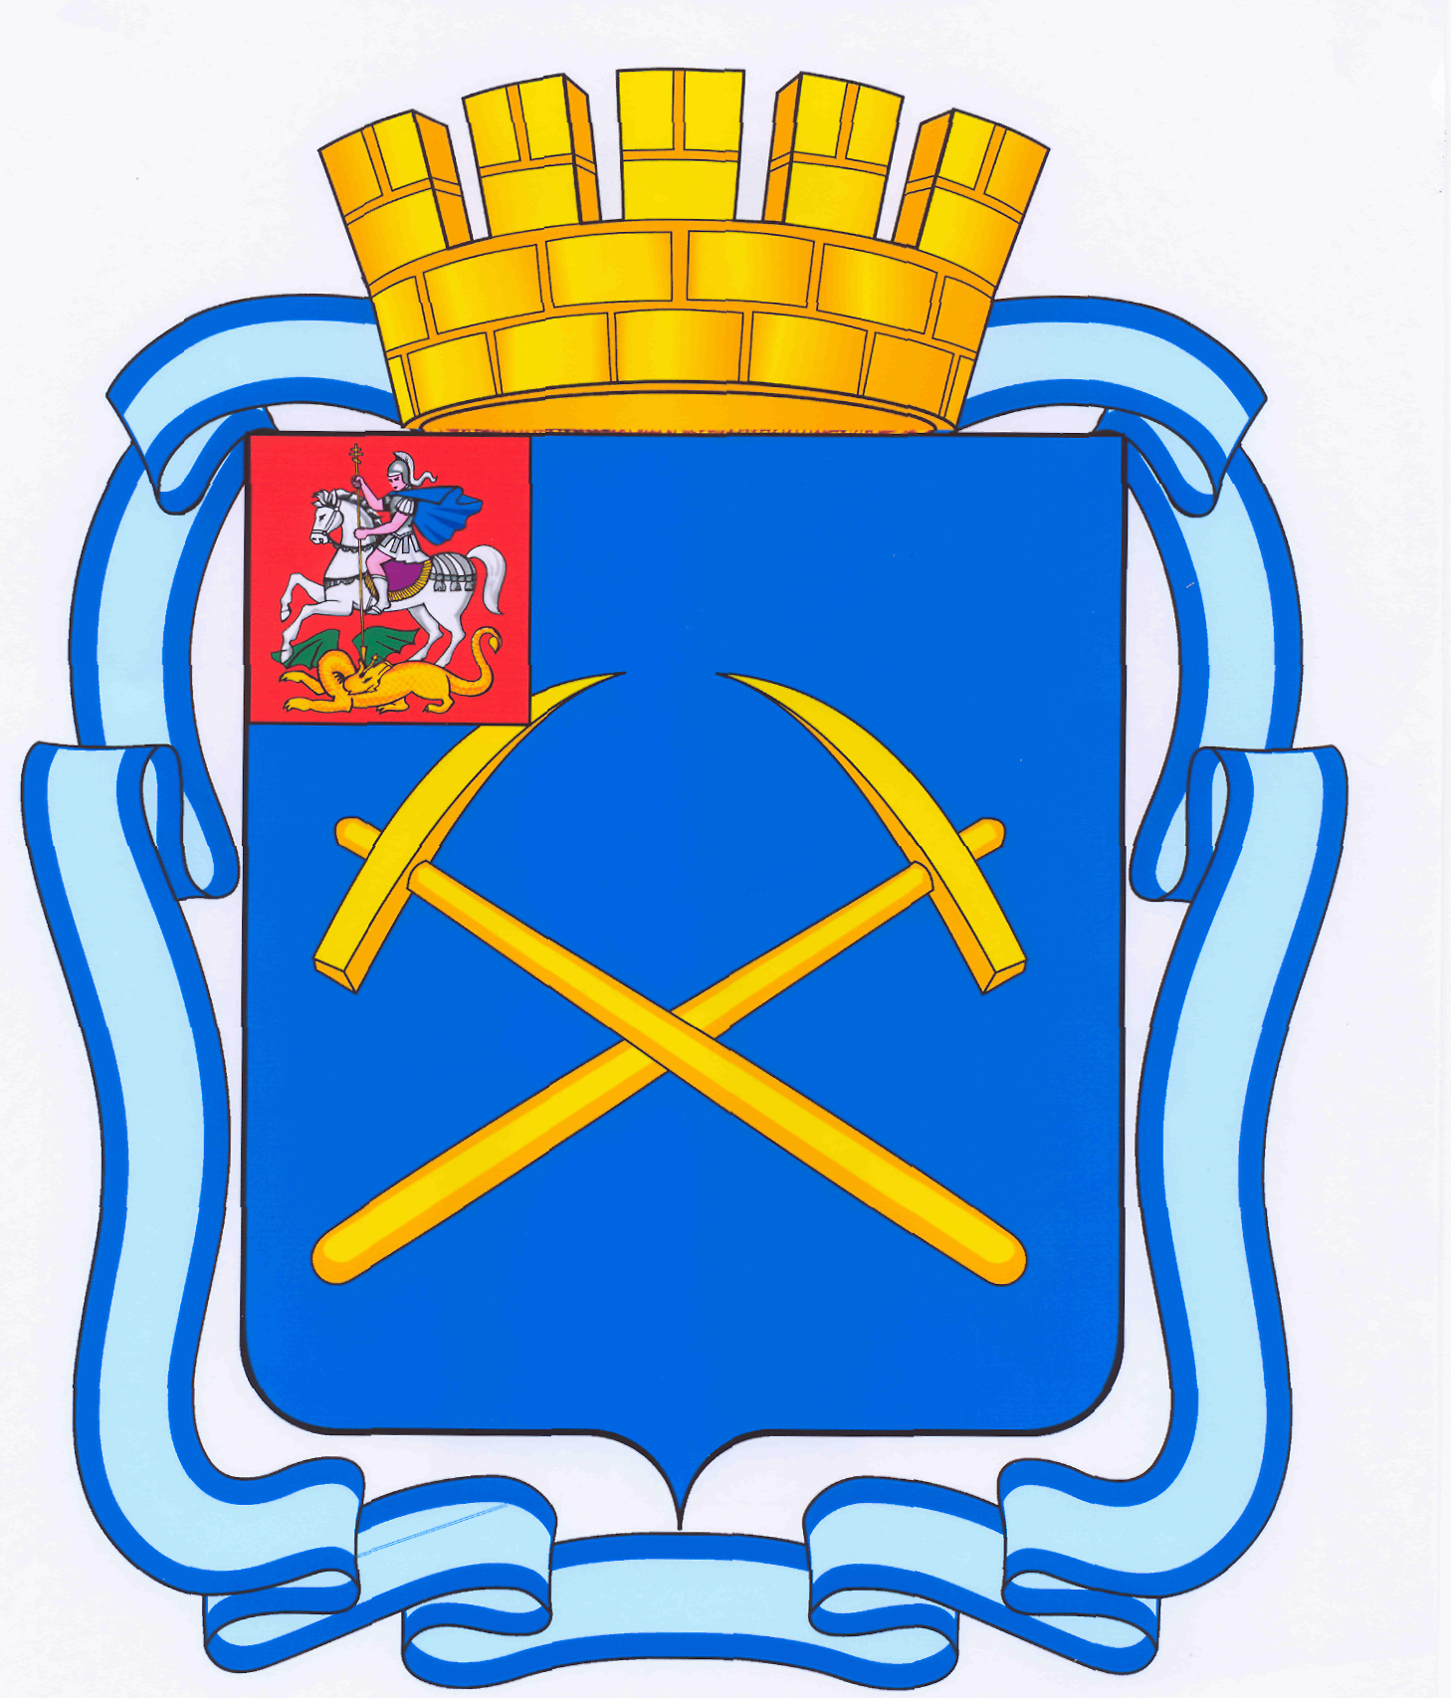

СОВЕТ ДЕПУТАТОВ
ГОРОДСКОГО ОКРУГА ПОДОЛЬСК МОСКОВСКОЙ ОБЛАСТИ

РЕШЕНИЕ

от 8 мая 2015 г. № 50/4

О включении сельских населённых пунктов сельского поселения Дубровицкое, сельского поселения Лаговское и сельского поселения Стрелковское Подольского района Московской области в состав сельских населённых пунктов, административно подчинённых городу Подольску Московской области

В соответствии с Законом Московской области № 11/2013-ОЗ «Об административно-территориальном устройстве Московской области», Уставом городского округа Подольск Московской области, учитывая ранее выявленное мнение населения по соответствующему изменению территориальной организации местного самоуправления и рассмотрев материалы, представленные главой городского округа Подольск,

Совет депутатов городского округа Подольск решил:

1. Поддержать предложение Главы городского округа Подольск о включении сельских населённых пунктов сельского поселения Дубровицкое, сельского поселения Лаговское и сельского поселения Стрелковское Подольского района Московской области в состав сельских населённых пунктов, административно подчинённых городу Подольску Московской области.
2. Рекомендовать Главе городского округа Подольск направить Губернатору Московской области документы о включении сельских населённых пунктов сельского поселения Дубровицкое, сельского поселения Лаговское и сельского поселения Стрелковское Подольского района Московской области в состав сельских населённых пунктов, административно подчинённых городу Подольску Московской области.
3. Опубликовать настоящее решение в общественно-политической газете «Подольский рабочий», Вестнике муниципального образования «городской округ Подольск Московской области» и разместить на официальном сайте Совета депутатов городского округа Подольск и Администрации городского округа Подольск в информационно-телекоммуникационной сети Интернет.
4. Контроль за выполнением настоящего решения возложить на Председателя Совета депутатов городского округа Подольск (Машков Д.Н.).

Председатель Совета депутатов
городского округа Подольск Д.Н. Машков

Глава городского округа Н.И. Пестов

